### 主题：普通人的第一桶金

爬楼密码：厚积薄发

**前言**

今天开始，我们要讲投资中最重要的两个品种了，就是股票和基金。在资产配置中，有2个大的分类

1是股权类资产，2是债权类资产

股权类，也叫权益类，就是可以分享经营成果的资产，最主要的是股票，由股票衍生开，还有股票型基金，分级B，期权等

债权类，就是不能分享经营成果，只收利息，所以，也称固定收益品种，包括，银行存款，货基，国债，债券基金等

我们开始正题

首先跟大家说声抱歉，占用了大家午休的时间，《一个普通人怎样早早赚到100万，每个人都可以》，这篇文章曾在在我初学理财时读过，当时深深的震撼到了我，所以想拆读给小伙伴听。

我很喜欢这篇文章，因为，死胖子很普通，普通的家世，普通的学校，普通的工作，就像我们每一个人。

我们来看看他到底是如何一步步地成为百万富翁的吧。

1. 目标设定

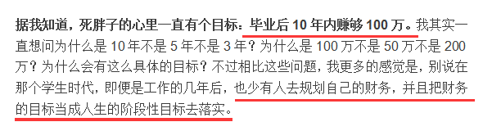

他给自己定了一个目标，毕业10年内赚到100万。

训练营第一课作业就是让大家制定三个小目标，为什么要在第一课作业做这样的设置？

其实就跟死胖子当初的想法一样，迈出步子之前，需要知道自己要走向什么地方。我们同样也希望通过第一课作业让大家梳理，自己学习理财的目标究竟是什么，避免大家因盲目赶路而忘记初心！

如果不是大学时代就设定了这样一个毕业后10年内赚够100万的目标，可能他就会像大多数人一样混下去，浑浑噩噩，没心没肺。

在财务自由的道路上也是如此，看似遥远，但如果你连将目标指向那里的勇气和决心都没有，那就更是无稽之谈。

看过小狗钱钱的一定知道，只有你想得到，才会拥有，但是没有一蹴而就的成功，只有一点一滴的靠近。

2、储蓄

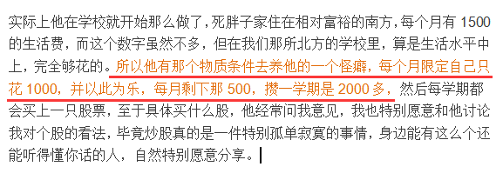

著名的哈佛教条有一条，先把每月收入的30%存起来，剩余的再消费。

看一下死胖子，从他买电脑就可以看出来，他的省钱不是影响自己的生活品质，而是竭力追求性价比，储蓄并不是让大家成为葛朗台，而是追求性价比和实用。

也许你觉得100块没什么，但每个月100，一年就是1200，10年就是12000，再小的雪球，那也是雪球~也是可以滚的~（投资就是滚雪球）

每个月多花200和少花200，都是非常容易的事情，就像一个胖子和一个瘦子，可能也就是每天多吃了一口与少吃一口在日积月累下形成的差距。

两种思维：一种是先存钱，然后花剩下的。另一种是先花钱，然后把剩下的存起来。没做过的人看似没有区别，但真的那么做以后，区别真的很大。

第一种，能把钱存下来，第二种，经常会疑惑，我的钱都到哪里去了呢？

储蓄不仅仅只是表面的大钱小钱的问题，更深层次是人生的机会成本的问题。

什么叫机会成本呢？

机会成本是指为了得到某种东西而所要放弃另一些东西的最大价值，举个例子，比如你今天很想吃炸鸡+啤酒，但是又很想吃酸辣火锅，可是你的食量就这么大，吃了其中一个另一个就吃不下了。

如果你选择了吃麻辣火锅，那没有吃的炸鸡+啤酒就是你的机会成本，反之亦然。

人生中的机会成本那可就不是吃炸鸡还是吃酸辣火锅这么简单的了。想象一下，如果有一天你考虑去留学或者换工作，但是你身上却羁绊着各种消费贷款，你会有底气去做这些事吗？

在面临这些人生选择的时候你只能被动退缩，很可能你以前的一个冲动消费的就是你现在换工作的一个机会成本。

所以，那一点看似不多的储蓄带来的不只是表面的金钱数字，重要的是它还可能是一次摆脱现状的机会。

文章的最后死胖子和他的妻子双双辞职去追求他们的生活，这些机会都是他们通过一点点地延迟着自己的满足，寻找更高性价比的东西，慢慢积攒出来的。

所以大家想想自己想要过哪种生活呢？全在于自己的每一次选择。机会只青睐有准备的人，这句话被说烂了，但却依旧是真理。

也许你觉得你现在没钱没办法投资，就不用学不用想，但与此同时你也只能在一次次的机遇面前，无奈地说，我不会。拖着拖着梦想没了，生活平淡了，也就甘于现状了，就真的成了路人甲，还是没钱的路人甲。

扯远了，我们回来哈。

3、对待消费的态度

作者举了买车的例子。

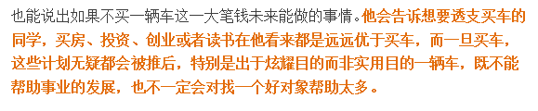

死胖子认为：买房、投资、创业或者读书在他看来都优先于买车。我当然不是反对大家买车哈，这里只是说这个消费分析方法！因为我也了解车对于工作、生活有时的确是必须，我们之前也讲过，车用的好，也可以是资产。

所以这又回到了之前我们强调的，区分必要、需要和想要。

如果车属于必要，那你买，如果仅仅是需要，那我建议你可以想想有没有更高性价比的交通方式可以替代。

而仅仅是想要的话，就是说这东西可有可无，仅仅是你觉得有了好开心，那建议你暂时搁置，延迟欲望实现！

考虑一下这笔钱能否用在更用价值的地方！比如投资自己提升自己的技能，从而带来收入的增加，或者是进一步储蓄积累本金或是别的什么的。

消费和储蓄也是一样的，人没钱的时候攒下的1万元存款，和有了100万时候的1万元存款，有着截然不同的作用。

人生的第一个1万，第一个10万，第一个100万，会打开不一样的机会之门，在没有这些储蓄的时候，很多事情是不会去想，也是不可能去做的。

以前的农民遇到天灾后，最需要1万元去买第二年的种子和肥料。所以如果能用好年景富裕的一点钱，去换大灾年的这第一个1万有着最高的收益和效用。

所以就买车的事情来说，大家几乎没钱的时候花20万去贷款买的车，和有了一定储蓄后花20万买的车，虽然金额相同，但实际是根本不一样的成本。前者花的是自己“第一个馒头”，而对后者而言，只是可有可无的一个馒头。

1. 对的保险的态度

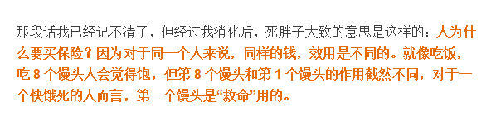

在资产配置中，保险是非常重要且必要的，这是一种非常重要的风险控制措施，是一旦发生意外用来救命的第一个馒头。

所以建议每个小伙伴都掌握保险知识，不仅是为了不被保险公司忽悠，更是为了保护自己所爱的人，不要等到饿疯了，才想起来为什么当初不做好粮食储备，随意的消耗你的第一个馒头。

保险一交就是几十年，大几十万的，买到不适合的，不只浪费钱，更是浪费了时间，因为越年轻保费费率越低。只有经过学习，懂得保险知识，才不会被坑，为家人和自己做好保障。

5、对待股市的态度

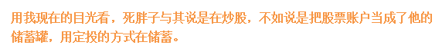

不会想着把股市当成提款机，而是把股市当成了储蓄罐。这个思维方式真的非常重要。

大多数人在股市无法赚钱，就是因为他们把股市当成了短期投机的工具，他们短期的压力特别大，进而开始频繁操作，且不说是否能盈利，手续费都够他受的。

但是反过来把股市当成储蓄罐，则心态就完全不一样，你不会想着今天存了1000，明天要变成1500。而是想着，这个月买了一点资产，下个月买了一点资产。富人的一个特征就是，持有大量的资产。

死胖子和作者的持股是相似的，但是因为有这种思想，所以他不怕下跌，可以从容不迫地坚定持股，坚持定投。

6、打折的思维

MBSTJKH77Q7`GQD{{[95`]P

这个思维其实就是价值投资的思维，永远在寻找价格低于价值的公司。只是买入好公司不一定能赚钱，只要买入价格低于价值的好公司才能赚钱。低估才是最好的进攻！

7、运气

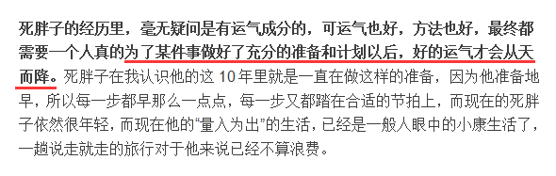

不是因为运气好而成功，而是因为一直在做准备，每一步都早那么一点点，每一步又都踏在合适的节拍上。

好运气的光临也是需要你做好准备的。最典型的例子就是牛市来临的时候，你是否已经准备好了呢？你是否做好了学识上的准备和资金上的准备呢？

以死胖子的价值观投资观，即便上天没有给很好的运气，没有14年股市的大牛市，没有能在刚买完房后房价就暴涨，我相信他的生活依然会比绝大部分人好，而那份运气早晚也会到的。

默默地准备，十年不鸣，一鸣惊人！

以上，就是今天分享的全部内容了，谢谢大家。